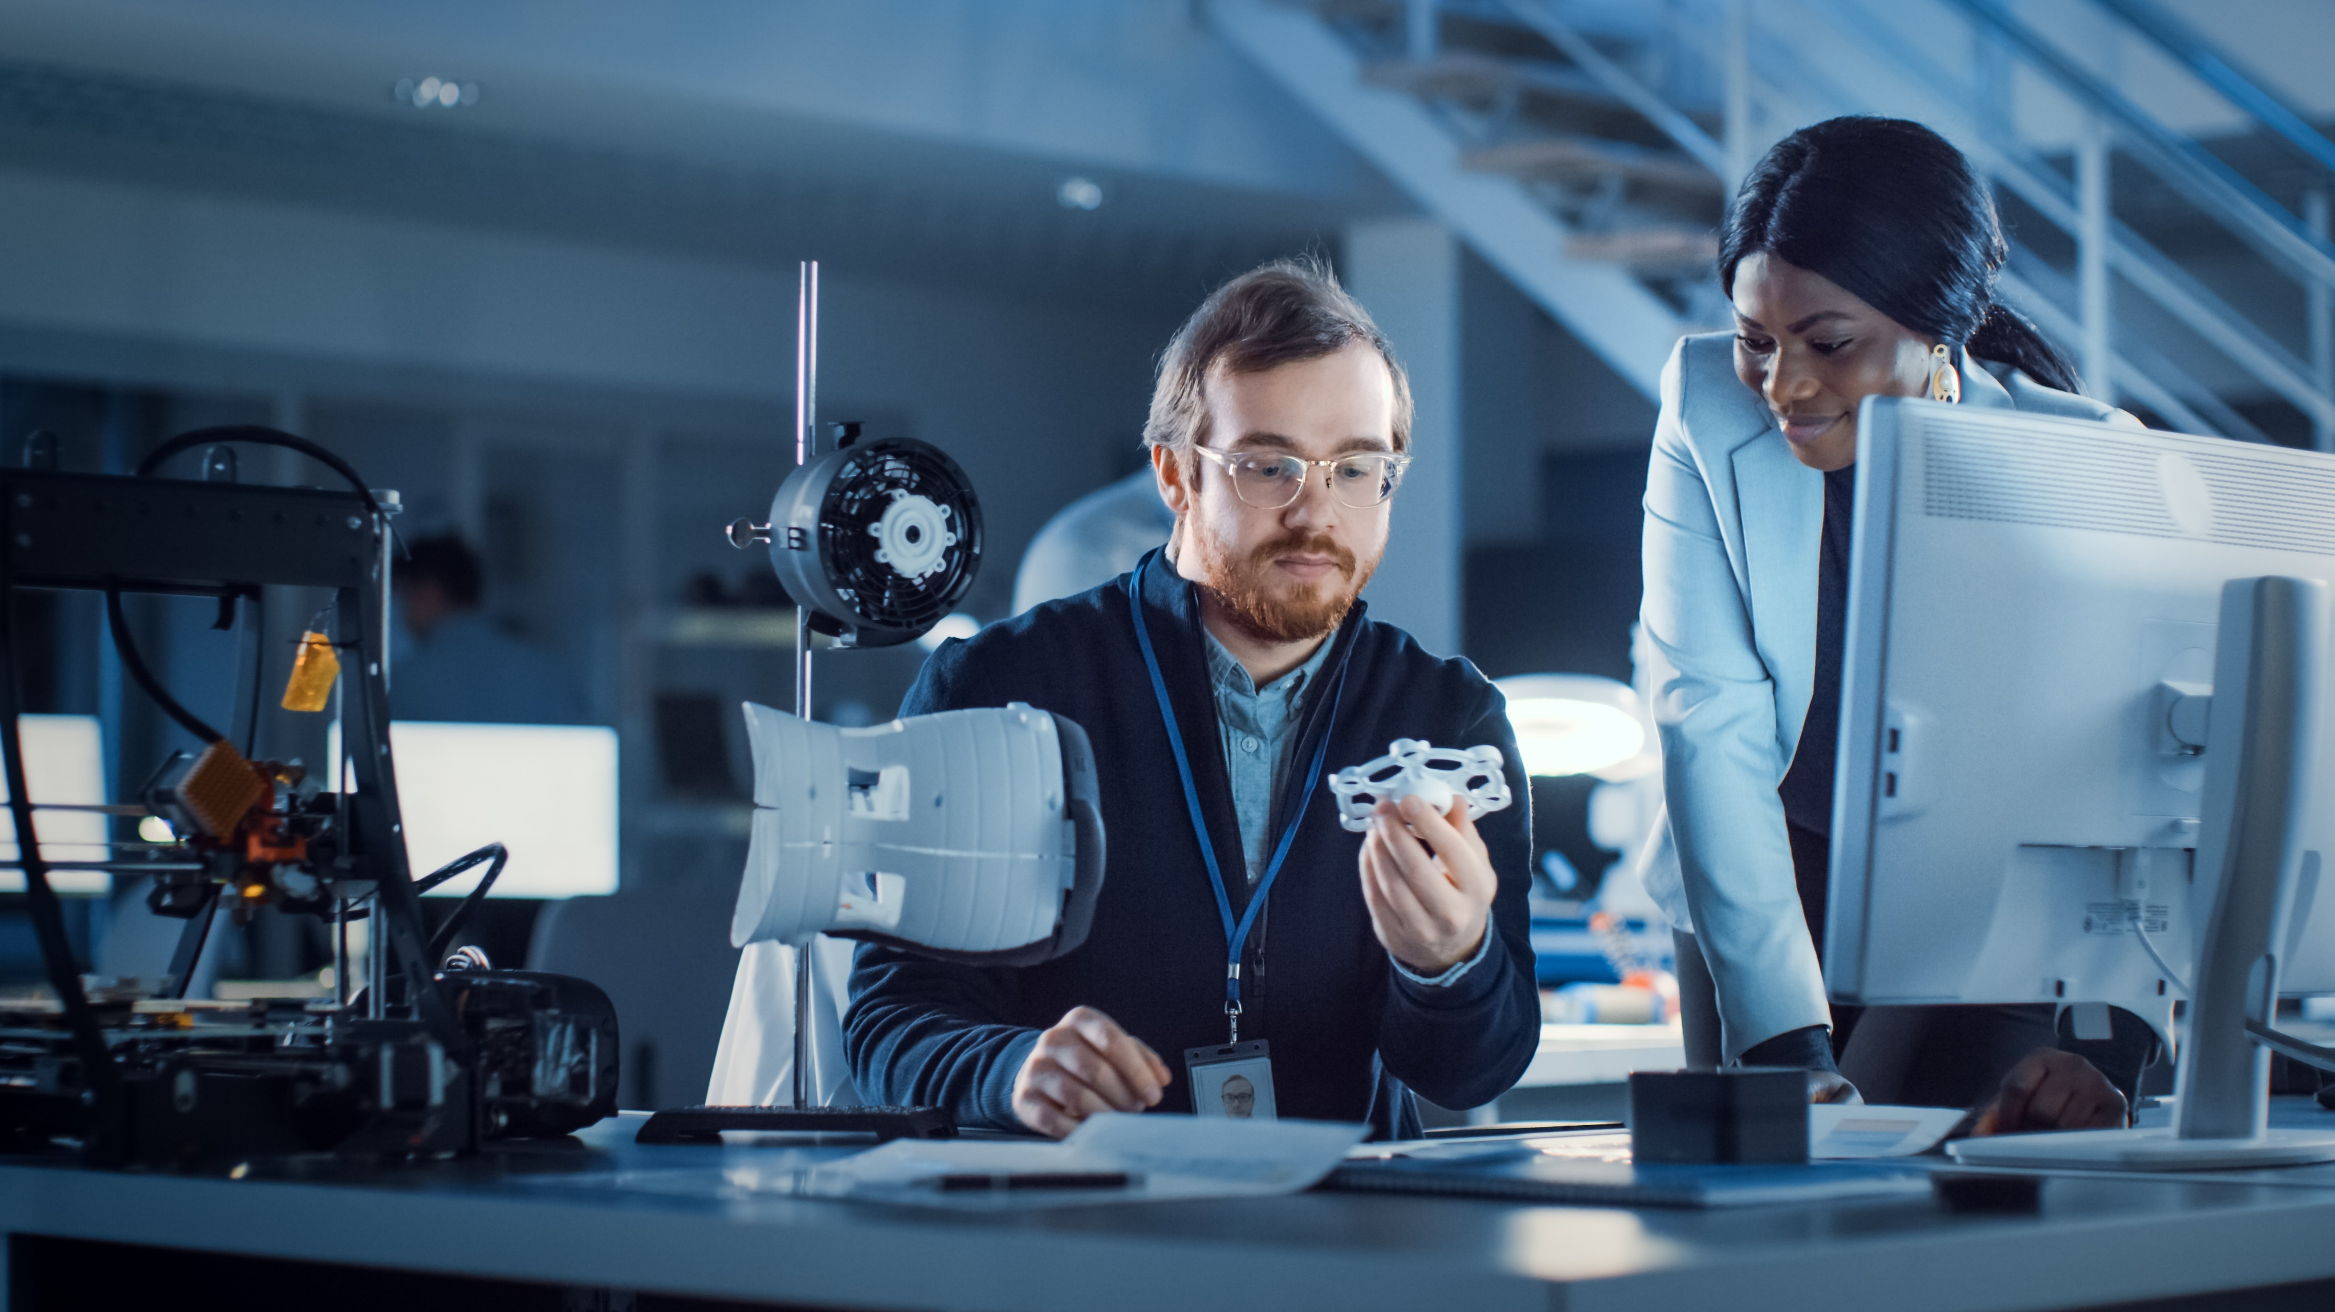
Gefinancierd door de Europese Unie

Tender Valorisatie 2022

Model projectplan

  - Bijlage van het aanvraagformulier OP EFRO Tender Valorisatie 2022

Model projectplan
Het projectplan is een onderdeel van het aanvraagformulier. Dit moet je aanleveren bij je aanvraag. Het moet een duidelijk beeld geven van het project waarvoor je subsidie aanvraagt. Om je aanvraag goed te kunnen beoordelen, vragen wij je om de onderdelen in het projectplan te beantwoorden die hieronder zijn weergegeven. Belangrijk: Het projectplan bestaat uit maximaal 20 pagina’s op basis van normaal lettertype (verdana 9 met reguliere regelafstand en marges).

Je mag een enkele bijlage toevoegen bij je projectplan. Bijvoorbeeld om als achtergrondinformatie of onderbouwing te gebruiken. Een bijlage telt niet mee in het maximaal aantal pagina’s van het projectplan. Maar let op: we gebruiken vooral de informatie uit het projectplan om je project te beoordelen.

Projectnaam
Gebruik hier dezelfde naam als op het aanvraagformulier

Management samenvatting
De deskundigencommissie begint haar beoordeling met het lezen van deze management samenvatting. Beschrijf hierin de belangrijkste onderdelen van je project. Houd daarbij rekening met de beoordelingscriteria.

Aanvrager(s)
Beschrijf wie het project gaan uitvoeren en waar het project wordt uitgevoerd. Beschrijf daarnaast kort wat je reguliere (ondernemings-)activiteiten zijn. Vul dit in voor alle projectpartners als er in het project wordt samengewerkt.

Aanleiding
Geef een korte uitwerking van de aanleiding, achtergrond en context van het project. Voor welk concreet probleem zoek je een oplossing? Of ben je bijvoorbeeld vanuit nieuwe samenwerking of kennis die je hebt opgedaan op een niet te missen kans gestuit? Omschrijf het strategisch belang van de partners om mee te doen met het project.

Doelstelling
Een goed project voor deze subsidie richt zich op een vernieuwend product, dienst of proces dat innovatief is en een duidelijk economisch perspectief biedt. Omschrijf de hoofdoelstelling en eventuele subdoelstellingen van het project.

Resultaten
Geef aan wat de gewenste resultaten van het project zijn.

Projectactiviteiten
- Beschrijf concrete projectactiviteiten die je gaat uitvoeren. Verdeel deze in verschillende werkpakketten (fases). Zorg ervoor dat de nummering van deze werkpakketen gelijk is aan de nummering in de begroting.
- Geef per werkpakket aan welke projectpartner(s) de activiteiten gaan uitvoeren. En maak hierbij een duidelijke koppeling met de begroting (noem de bedragen).
- Geef per werkpakket aan wat het Technology Readiness Level (TRL) is.
- Geef per werkpakket aan onder welk staatssteunkader uit de AGVV je de steun aanvraagt.

Planning
- Geef aan wat de start- en einddatum van het project zijn.
- Beschrijf een planning van de verschillende projectactiviteiten, verdeeld over de projectperiode.
- Het kan zijn dat je bij het uitvoeren van het project tegenslag hebt en vertraging oploopt. Licht kort toe hoe je dan de projectactiviteiten sneller of tegelijk met elkaar kunt uitvoeren, zodat je toch voor de einddatum klaar bent.
- Geef aan welke hindernissen (bijvoorbeeld formeel, juridisch of financieel) er zijn bij het opstarten van je project die ervoor zorgen dat je na de toekenning van de subsidie (mogelijk) niet direct kunt starten met je project.

Beoordelingscriteria
Een project komt pas in aanmerking voor subsidie als het minimaal 70 van de 100 punten scoort. Elk project wordt beoordeeld op onderstaande criteria. Het is belangrijk dat je een goede kwantitatieve en kwalitatieve onderbouwing geeft. Als een onderdeel onduidelijk beschreven is, zul je lager scoren.
Tip: lees wat er in de subsidieregeling is opgenomen over de criteria. Dit staat op pagina 10 en 11 van de Uitvoeringsregeling Tender Valorisatie 2022. Per beoordelingscriterium is aangegeven op welke elementen wordt gelet bij de beoordeling. Zorg ervoor dat die elementen terugkomen in jouw onderbouwing.

BIJDRAGE AAN HET DOEL VAN HET PROGRAMMA

Benutten van de kansen van de regionale innovatie strategie
De vier transities zijn het uitgangspunt voor alle projecten. We bouwen hierbij verder op krachten en unieke eigenschappen die Noord-Nederland al heeft. De transities zijn geen doel op zich, maar bieden kansen voor duurzame en brede welvaart. Geef aan op welke wijze jouw project kansen benut die ontstaan uit de transities van de RIS3 2021- 2027. Beschrijf ook hoe het past binnen (inter)nationale ontwikkelingen.

Maatschappelijke impact op de regio
Wij dagen met deze subsidie partijen uit om verder te gaan dan alleen innoveren. Hoe koppel je economische doelstellingen van je project aan maatschappelijke doelstellingen? Leg je hierbij verbinding met andere partijen in het innovatie-ecosysteem? En maak je gebruik van kennis en kunde die beschikbaar is? Hoe maakt jouw project het verschil voor de regio, om een toekomstbestendige economie te ontwikkelen? In de Uitvoeringsregeling Tender Valorisatie 2022 lees je een aantal voorbeelden over hoe je met je project maatschappelijke impact kunt maken.

Daarnaast wijzen wij je er graag op dat het delen van kennis en ervaring die je hebt opgedaan een onderdeel is van deze uitvraag. Uiterlijk op de helft van de projectperiode vragen wij je in een voortgangsrapportage te beschrijven hoe je hier invulling aan gaat geven om het Noordelijk innovatie-ecosysteem verder te versterken.

Bijdrage langetermijnstrategie betrokken bedrijven
Net zo belangrijk vinden we de lange termijn ontwikkeling en innovatiestrategie van de aanvrager(s). Daarom horen we graag hoe dit project daarin past en hoe het daaraan bijdraagt. Hoe draagt dit project bij aan de volgende stap in de ontwikkeling van je bedrijf?

Duurzame ontwikkeling
Hoe ga je binnen het project om met het thema ‘duurzaamheid’ en ‘maatschappelijk verantwoord ondernemen’? Hoe houd je rekening met diversiteit en het voorkomen van discriminatie? Hoe zorg je ervoor dat het project niet leidt tot onnodig negatieve effecten in termen van duurzame ontwikkeling (het ‘do no significant harm’-principe); ecologisch, sociaal (gender, non-discriminatie) en economisch.

MATE VAN INNOVATIVITEIT
Beschrijf hoe innovatief je project is. Welk complex probleem vlieg je aan op een vernieuwende manier? En waardoor is deze oplossing slimmer/beter/goedkoper/duurzamer dan manier waarop dit probleem nu wordt aangepakt? Waaruit blijkt dat dat zo is? En hebben de partners in het project de kennis en kunde om deze nieuwe oplossing te onderzoeken en de toegevoegde waarde te bewijzen? Hierbij letten we vooral op de volgende onderdelen:

  - Hoe vernieuwend is het resultaat van het project (product, dienst of proces)? Gaat het om iets nieuws of om een nieuwe toepassing van iets dat al bestaat? Hoe verschilt de innovatie van producten of diensten die al bestaan? Waarom gaat het project verder dan de huidige state-of-the-art?
  - De manier waarop en de mate waarin de projectpartners kennis inbrengen en met elkaar uitwisselen.
  - De betrokkenheid van belangrijke (kennis)partijen.
  - Is er sprake van een cross-over tussen bedrijven uit verschillende sectoren?
  - De duurzaamheid van de innovatie; de mate waarin de innovatie groen (waaronder circulair) en digitaal is. Een levenscyclusanalyse kan hierbij helpen.

FINANCIEEL EN ECONOMISCH TOEKOMSTPERSPECTIEF VAN HET PROJECT EN DE KWALITEIT VAN DE AANVRAAG
Beschrijf hoe de businesscase van (de resultaten van) het project eruit ziet. Hierbij letten we vooral op de volgende onderdelen:
  - Wat is de (mogelijke) economische en maatschappelijke waarde van het resultaat van het project (product, dienst of proces)? Hieronder valt (behoud van) werkgelegenheid, bijvoorbeeld voor hoger opgeleiden, lager opgeleiden en mensen met beperkingen, of mensen met een afstand tot de arbeidsmarkt.
  - Wat is het potentieel van het project om bij te dragen aan een nieuw verdienvermogen en onderscheidend vermogen voor Noord-Nederland?
  - Wat is de samenhang met andere initiatieven?
  - Welke marges verwacht je te kunnen gebruiken op je product, dienst of proces?
  - Welke markten en welk marktaandeel verwacht je te kunnen behalen met de projectresultaten?
  - Hoe gaan de projectpartners om met het intellectuele eigendom van de projectresultaten? En welke afspraken hebben jullie gemaakt over het verdelen van de projectresultaten?
  - Welke investering ga je doen in het opleiden en ontwikkelen van mensen? En welke resultaten wil je hiermee
behalen?
  - De haalbaarheid van het uitvoeren van het project in relatie tot de risico’s. Wat zijn de commerciële risico’s en
externe factoren? Welke aanpak kies je om deze risico’s te beheersen?
  - Welke stappen moet je na het project nog doorlopen totdat je het product of dienst op de markt kunt brengen?
  - Welk aandeel in de financiering heeft elke deelnemer en hoe wordt dit aandeel gefinancierd? Hoe financiert elke deelnemer zijn aandeel in de projectkosten, zowel de bijdrage in cash als de bijdrage in uren, in relatie tot hun normale bedrijfsvoering? En hoe financiert elke deelnemer zijn aandeel in de kosten tot en met het moment dat het product of dienst op de markt wordt gebracht?

Mogelijkheid: voeg een businessmodelcanvas toe
Je kan een businessmodelcanvas toevoegen als bijlage. Dit helpt de deskundigencommissie om een totaaloverzicht van je businesscase te krijgen. Deze telt niet mee in het maximaal aantal pagina`s van het projectplan.

Bijlage 1.

8. Partners  - Wie zijn belangrijke stakeholders en welke rol spelen zij in het onderzoeksproject?  - In hoeverre zijn/worden de stakeholders opgenomen in het innovatiecluster? | 6. Kernactiviteiten  - Wat zijn je kernactiviteiten? | 2. Waardepropositie  - In welke markt ben je actief?  - Zijn er concurrenten en wie zijn dat?  - Wat bied je de gebruikers aan?  - Wat doet je beter of uitgebreider (anders) dan je concurrenten?  - Wat zijn de belangrijkste risico’s voor het succesvol zijn van het onderzoeks-project?  - Hoe waarborg je dat je de genoemde risico’s kunt minimaliseren? |  | 3. Klantrelatie  - Op welke manier sta je in contact met de mogelijke gebruikers van de resultaten uit het onderzoeksproject?  - Maak je onderscheid in de verschillende gebruikers? | 1. Klantsegmenten  - Wie zijn de mogelijke afnemers van de resultaten uit het onderzoeksproject en waarom (wees specifiek)?  - Wat zijn de wensen van de mogelijke gebruikers?  - Is er voldoende vraag naar de resultaten uit het project, zowel op korte als lange termijn?
 | 7. Middelen  - Wat zijn je belangrijkste middelen om je kernactiviteiten uit te voeren?  - Ga hierbij in op fysieke middelen, intellectuele middelen en menselijke middelen. |  |  | 4. Kanalen  - Welke kanalen gebruik je om nieuwe gebruikers aan te trekken?  - Welke kanalen gebruik je voor het onderhouden van de relatie met je gebruikers?  - Hoe en wanneer ga je publiciteit organiseren voor het project/de innovatie? Denk daarvoor na over een goede strategie; welk probleem los je op en voor wie. Welke media/middelen kunnen je helpen om dit verhaal te vertellen? Wie zijn de mensen met invloed binnen je werkveld en hoe zet je hen het beste in?
9. Kostenmodel  - Wat zijn de belangrijkste kosten van het project?  - Welke middelen zijn het duurst?  - Welke kernactiviteiten zijn het duurst? |  |  | 5. Verdienmodel  - Voor welke activiteiten of producten zijn afnemers bereid te betalen?  - Welke marges denk je te gaan gebruiken voor de activiteiten of producten waarvoor afnemers bereid zijn te betalen?  - Hoeveel afnemers verwacht je te krijgen?

